**TP MODUL 4 PEMROGRAMAN WEB**

Nama : Mahesh Raga Nesta

NIM : 1303210083

Kelas : IT – 45 – 01

Asisten Praktikum : AFH

**JAWABAN**

HTML :

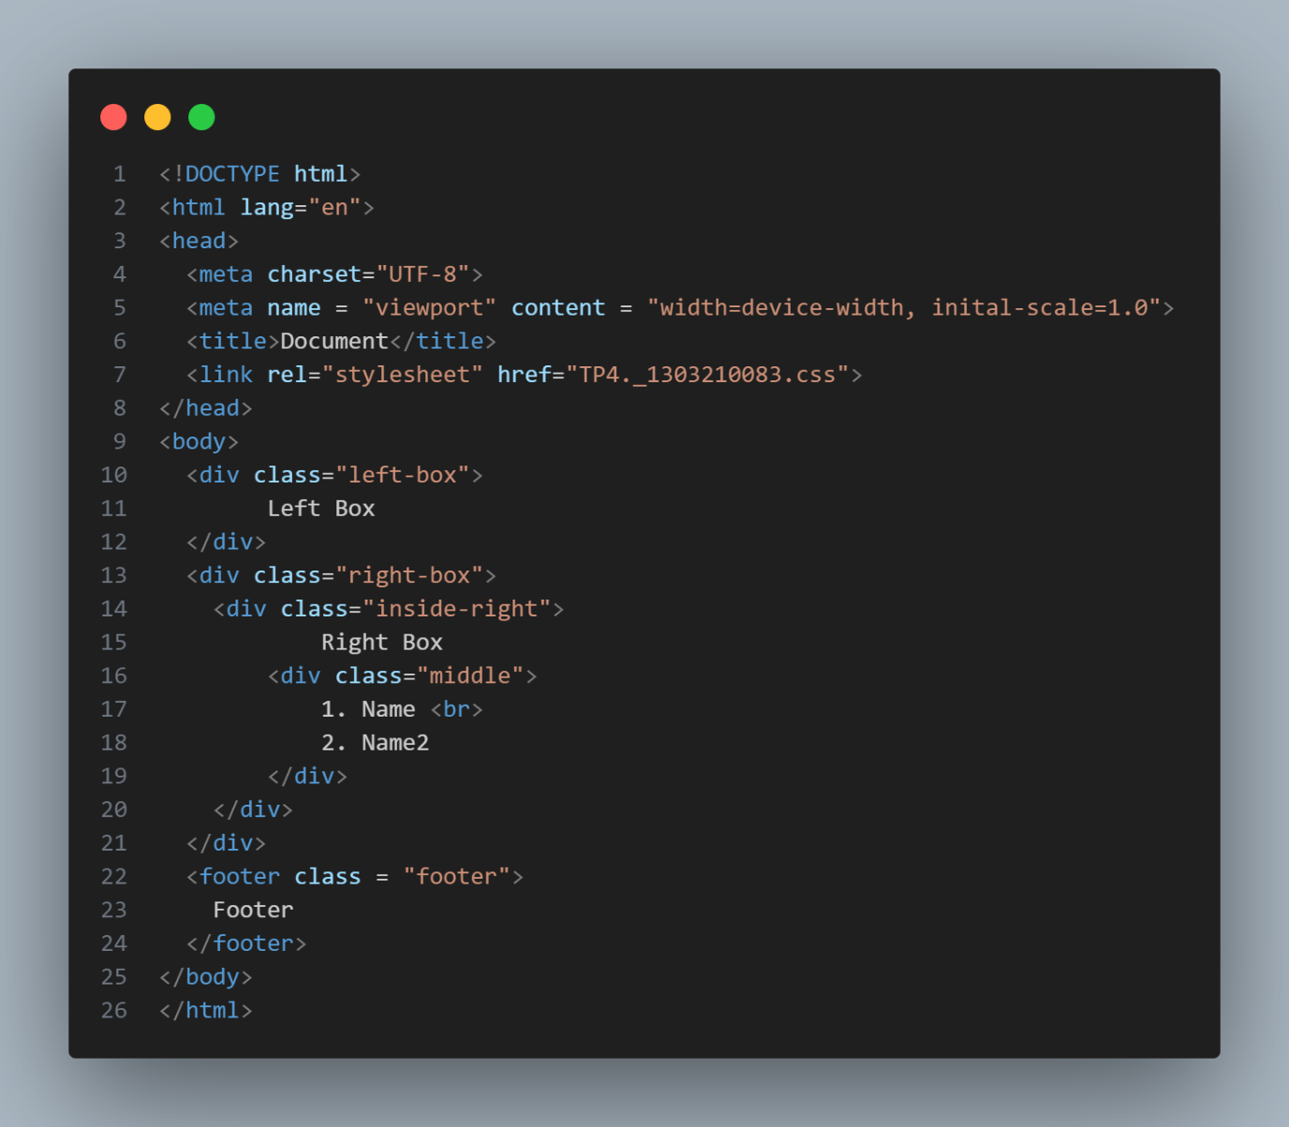

CSS :

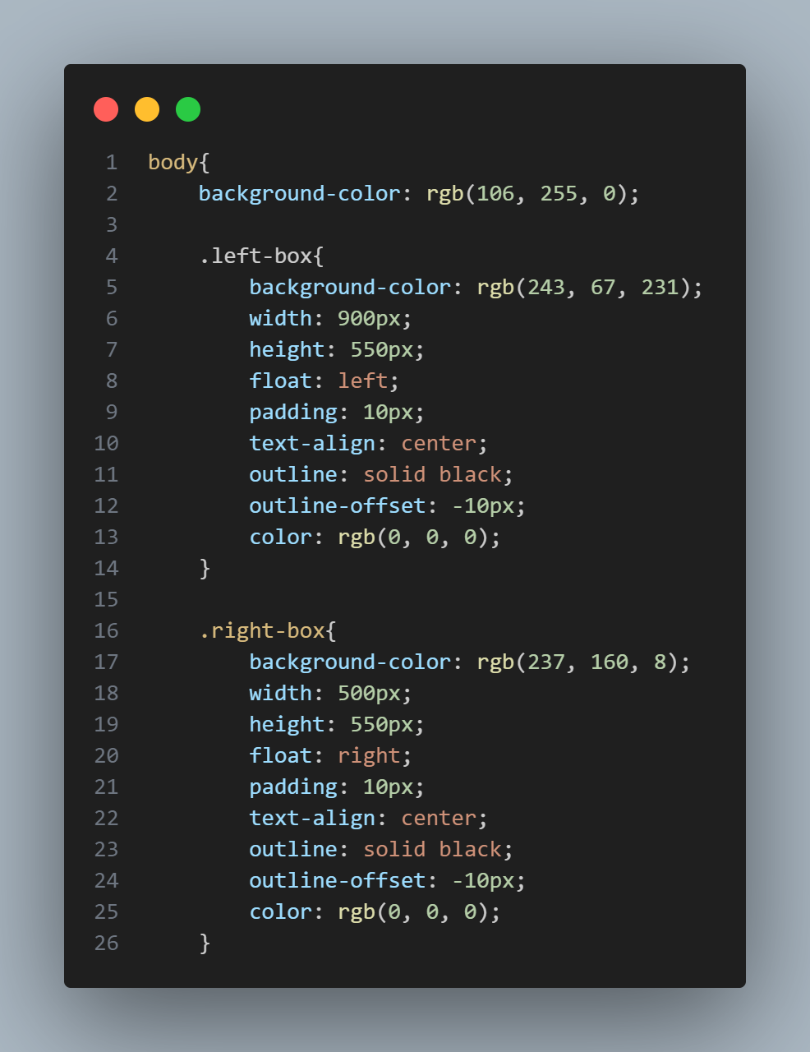

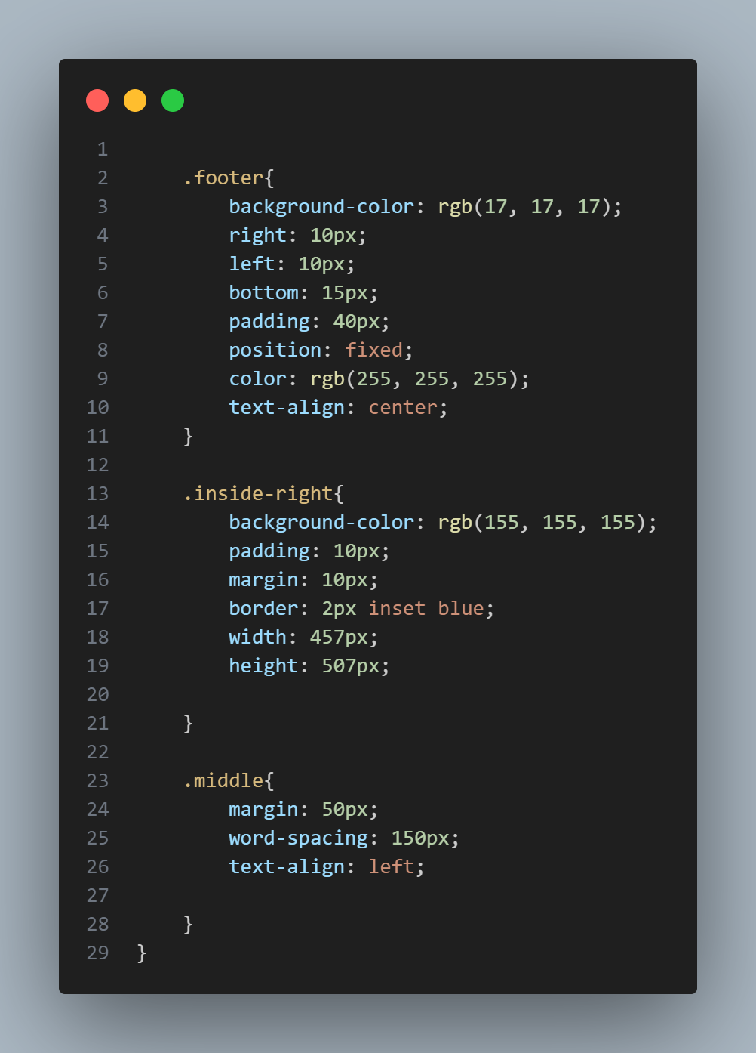

Hasil :

